Funktionsuntersuchung einer parametrisierten Funktion

Parametrisierte Funktionen kennen wir schon aus den Steckbriefaufgaben

$$f(x)={\text{ax}}^{3}+{\text{bx}}^{2}+\text{cx}+d$$
In dieser Funktion sind a,b,c,d die Parameter (feste Zahl)

Man kann nun parametrisierte Funktionen untersuchen.

$f_{a}(x)={\text{ax}}^{3}−2x^{2}$ neu: „a“ ist Parameter und steht im Funktionsterm

Wies sehen die Graphen von f aus ?

Für a = 1 sieht der Graph so aus und der Funktionsterm lautet: $f_{1}(x)=1x^{3}−2x^{2}$

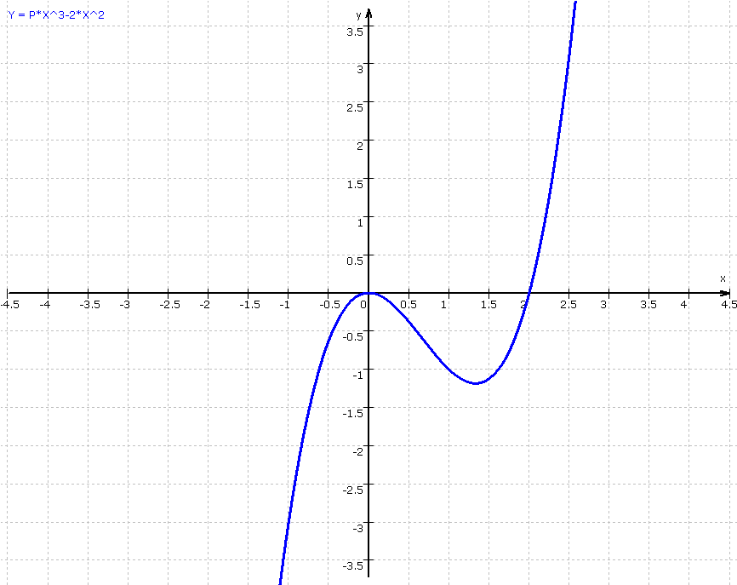
Für a = -1 sieht der Graph ganz anders aus:
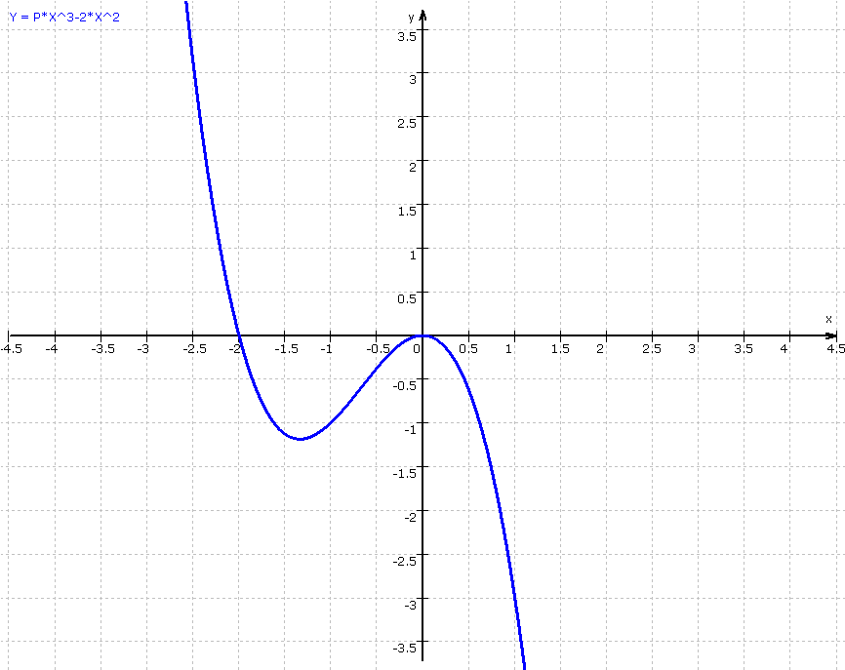
Wir stellen fest: Der Hochpunkt liegt für a=1 und a=-1 im Ursprung. Ist das für alle Werte von a so ?

Für -5 < a < 5 liegen alle Hochpunkte im Ursprung:
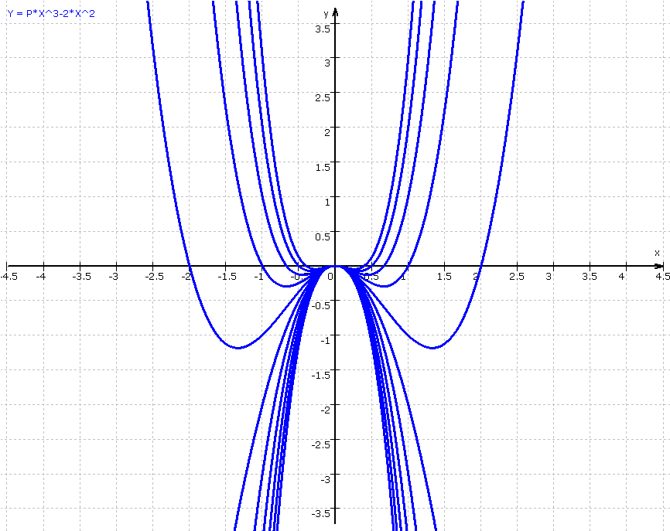

Das wollen wir auch rechnerisch beweisen:

$\begin{aligned}f_{a}(x)={\text{ax}}^{3}−2x^{2} \\ f_{a^{′}}(x)=3{\text{ax}}^{2}−4x \\ f_{a^{″}}(x)=6\text{ax}−4\end{aligned}$

$$\begin{aligned}f_{a^{′}}(x)=0 \\ 3{\text{ax}}^{2}−4x=0 \\ x(3\text{ax}−4)=0 \\ x=0∨3\text{ax}−4=0 \\ x=0∨x=\frac{4}{3a}\end{aligned}$$
Mögliche Extremstellen

$f_{a^{″}}(0)=6a⋅0−4=−4<0$Was bedeutet das ?
Die erste Ableitung an der Stelle 0 ist 0 und die zweite Ableitung an der Stelle 0 ist kleiner als 0, unabhängig vom Parameter a.
Wir schließen daraus: Für alle Werte von a liegt der Hochpunkt im Urpsrung.

HA:

$f_{a}(x)=\frac{1}{3}x^{3}−\frac{1}{6}{\text{ax}}^{2}−a^{2}x$ Berechne alle Nullstellen in Abhängigkeit von a.

